本网-综合资讯

忙生产 赶订单 苍溪工业企业按下年底冲刺“快进键”
冲刺加速跑，交出硬答卷。当前，苍溪县各工业企业正以“拼”的劲头、奔跑的姿态，抢时间，赶订单，奋力冲刺全年目标任务，力争交出生产经营“全年好”的高质量答卷。
走进四川坤华晟智能服饰制造有限公司的生产车间，记者看到，50余名工人正在各自岗位上忙碌着，进行冲锋衣的加工作业，以确保订单保质保量按时完成。
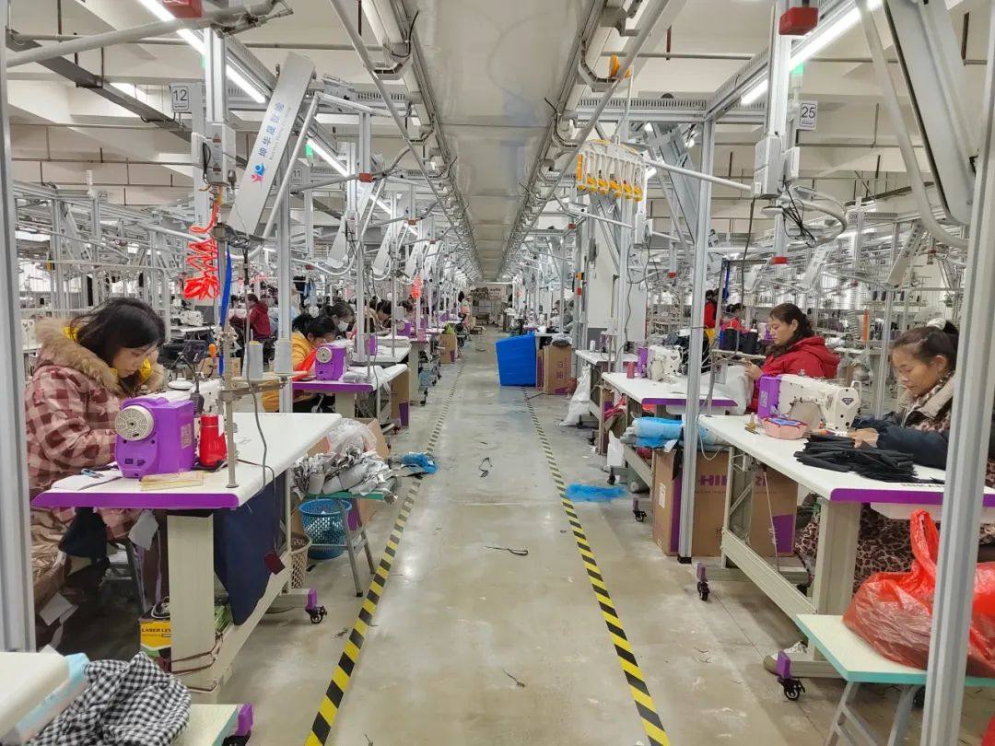
“我们公司自2022年8月份建厂以来，一直秉承优选人才质量为本，目前公司已接受了3000万元生产订单。这段时间，公司马力全开，正在生产1万件的服装订单，全力冲刺生产任务，为广大客户提供更优质的产品与服务。”四川坤华晟智能服饰制造有限公司厂长雷学介绍道。
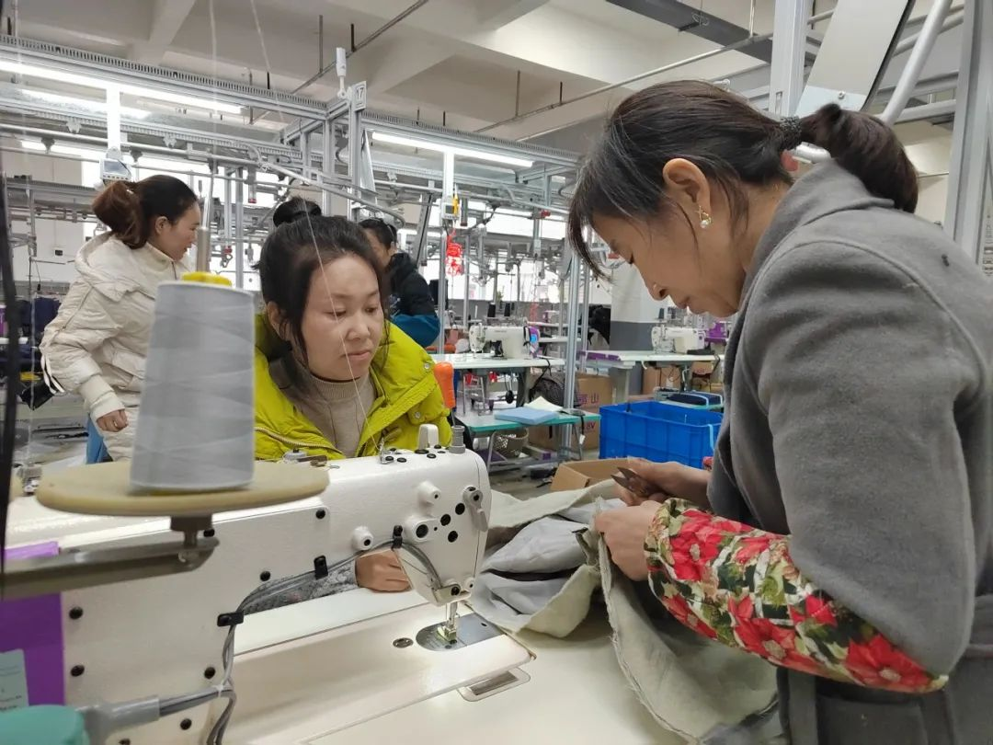
奋起直追抓订单、抢生产的火热场景同样出现在苍溪县梨山特种玻璃有限公司的生产车间里，在不断响起的机器声中，在争分夺秒的生产线上，工人们正在进行玻璃的加工作业，加紧赶制订单，全力以赴打好年底收官之战。
“我现在正在进行的是玻璃切片的作业，我会按照我们管理人员的工作指示和要求，认真地完成这道工序，在保证品质的前提下，每天完成我们的工作量、工作任务。”苍溪县梨山特种玻璃有限公司员工薛蛟表示。
苍溪县梨山特种玻璃有限公司自2016年以来，先后投入近1000多万元，新增建标准厂房和实施技能改造升级，添置全新自动化玻璃生产线和引进品牌门窗生产线；生产的各类玻璃制品和恩锐斯等品牌门窗一直保持畅销态势，连续多年创工业产值3000万元以上，稳定解决当地就业人员60多人。
“近段时间，我们公司正在加工赶制3万平方的玻璃订单，预计在月底能够全面完工，下一步，我们还将通过持续的创新投入，提早谋划抓生产，打好年底收官战。”苍溪县梨山特种玻璃有限公司负责人李丽告诉记者。
据了解，进入年底，为确保完成全年目标任务，苍溪县各企业统筹发展和安全，加速推进技术创新，紧绷安全生产弦，落实重点任务，开足马力忙生产、赶订单，全力以赴打好攻坚战、冲刺战，进一步释放产能，奋力冲刺工业经济“全年旺”。
“2023年以来，苍溪县经信局始终坚持‘1＋2＋2’现代工业体系，全力以赴拼经济、抓发展。截至11月，全县规上工业企业实现总产值42.48亿元，较上年同期增长9.9%。四季度以来，为确保企业生产不断链，我们紧盯企业难点，为企业提供全方位、‘保姆式’服务，千方百计帮助企业纾困解难，不断推动工业经济高质量发展。”苍溪县经信局党组书记、苍溪经开区党工委书记柯雄说。
（王韬 张苗）

